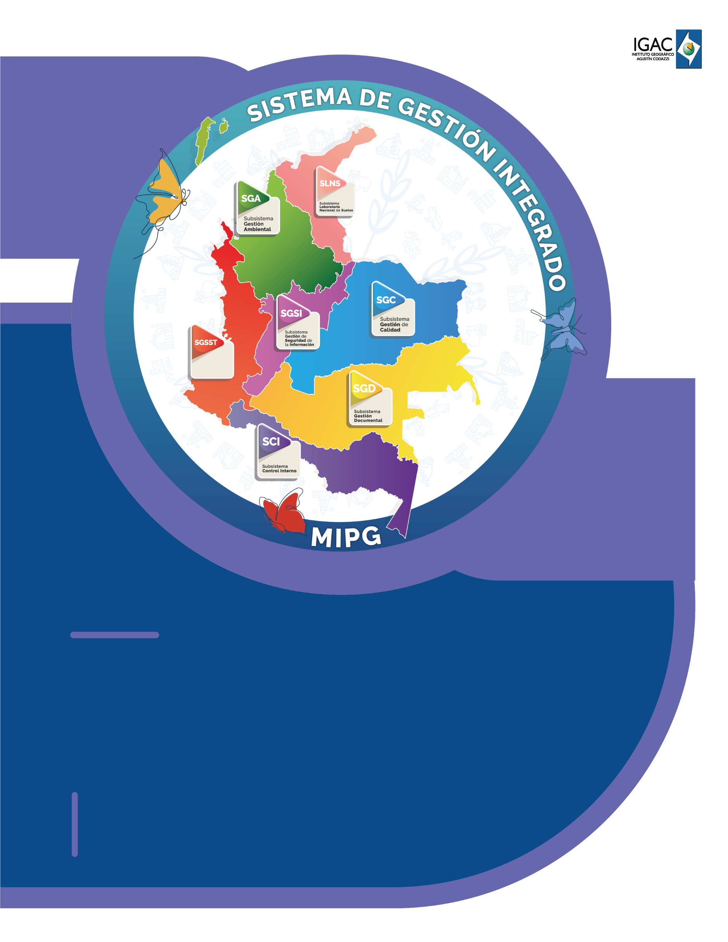

Instructivo

**Herramienta de validación de Metadatos <ortofotos>**

**Código IN-01-03**

**Versión 1.0**

**Vigente desde 23/10/2023**

# **OBJETIVO**

Describir los pasos para ejecutar la herramienta (compatible con ArcGIS Pro) que permite validar la consistencia de Metadato para ortofotos.

# **ALCANCE**

Este procedimiento se encuentra asociado a la actividad realizada por los profesionales encargados de generar ortofotos, en donde se busca validar la consistencia de los Metadatos del archivo a entregar /entregado de forma ágil.

El alcance de este documento está dado para exponer el proceso para ejecutar la herramienta en ArcGIS Pro y posteriormente consultar los resultados.

# **DEFINICIONES**

* + **GDB**: Una geodatabase de archivos es una colección de archivos en una carpeta en el disco que puede almacenar, consultar y administrar datos espaciales y datos no espaciales.
  + **ArcGIS**: es un completo sistema que permite recopilar, organizar, administrar, analizar, compartir y distribuir información geográfica. Como la plataforma líder mundial para crear y utilizar sistemas de información geográfica (SIG).
  + **Python**: es un lenguaje de programación ampliamente utilizado en las aplicaciones web, el desarrollo de software, la ciencia de datos y el machine learning (ML). Los desarrolladores utilizan Python porque es eficiente y fácil de aprender, además de que se puede ejecutar en muchas plataformas diferentes

# **EJECUCIÓN DE LA HERRRAMIENTA**

# **EJECUCIÓN DE LA HERRAMIENTA (PASO A PASO):**

* + Se entrega toolbox llamada “Quantified_reports”, la cual contiene script nombrado “Quantified_reports”:

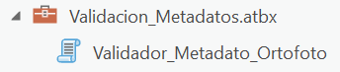

Imagen 1. Toolbox entregada.

* + A continuación, se detalla el paso a paso, para la ejecución del script:

1. Por medio de ArcCatalog, ubicar la toolbox y dar doble clic en el script “Validador_Metadato_Ortofoto” para ejecutarlo:

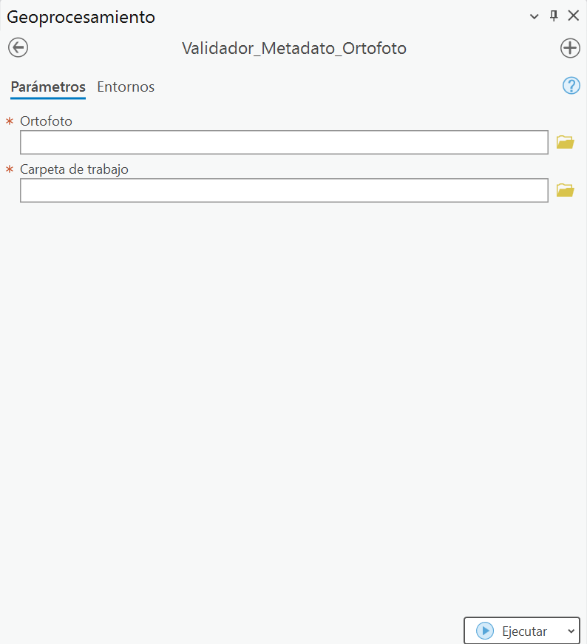

Imagen 2. Interfaz de la herramienta.

Como se observa en la ilustración anterior, solo se requiere que el usuario ingrese 2 parámetros, los cuales corresponden a:

**Ortofoto:** Parámetro obligatorio. Se ingresa la ortofoto a la cual desea validar el metadato

**Carpeta de trabajo:** Parámetro obligatorio. Se ingresa la ruta o carpeta donde el usuario desee que se generen los resultados del conteo.

1. Ingresar ambos parámetros en la herramienta y dar clic en “Ejecutar” para iniciar ejecución:

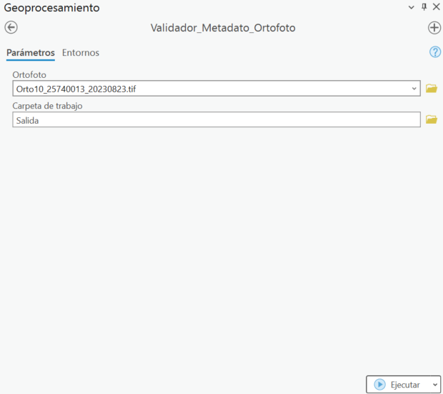

Imagen 3. Ingreso de ficheros

# **LOG DURANTE EJECUCIÓN DE LA HERRAMIENTA:**

Durante la ejecución, la herramienta informa el momento de inicio y finalización del proceso.

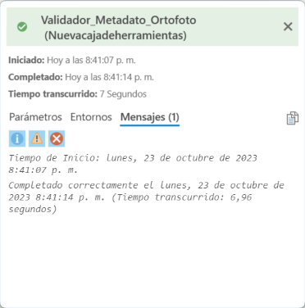

Imagen 4. Log de la herramienta

Una vez concluido el proceso satisfactoriamente, se procede a validar en la carpeta de salida (ingresada en el tercer parámetro de la herramienta), en la cual existirá una GDB y dos reportes en formato .XLS:

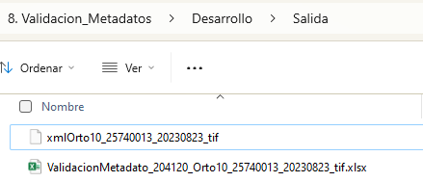

Imagen 4. Resultado después de la ejecución sobre la carpeta de Salida

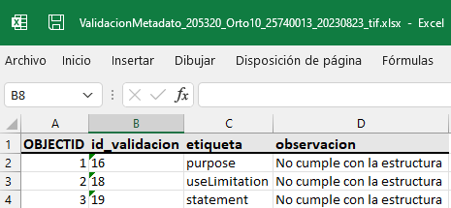

Imagen 5. Reporte de cantidades generado.

# **VALIDACIONES QUE REALIZA LA HERRAMIENTA:**

Como se observa en el Excel anterior, la herramienta informa al usuario los metadatos que presentan inconsistencias. A continuación, se expone la estructura mínima que debe contener cada apartado de los metadatos:

|  |  |  |
| --- | --- | --- |
| **Etiqueta** | **Estructura** | **Regla** |
| fileIdentifier | Orto(GSD)_Metadato_CODIGODANE_FECHACAPTURA | Cumplir estructura |
| organisationName | Instituto Geográfico Agustín Codazzi | Debe ser igual |
| positionName | Subdirección Cartográfica y Geodésica | Debe ser igual |
| CI_Telephone | +57 (601) 6531888 | Debe ser igual |
| deliveryPoint | Carrera 30 # 48 - 51 – Sede Central | Debe ser igual |
| city | Bogotá | Debe ser igual |
| administrativeArea | Cundinamarca | Debe ser igual |
| postalCode | 111321 | Debe ser igual |
| electronicMailAddress | contactenos@igac.gov.co | Debe ser igual |
| contactInstructions | Abierto al público de lunes a viernes de 9:00 a.m. a 4:00 p.m. jornada continua Sede Central y territorial Cundinamarca | Debe ser igual |
| metadataStandardName | ISO 19139 Geographic Information - Metadata - Implementation Specification | Debe ser igual |
| title | Ortoimagen. Departamento de XXX. Municipio de XXXXX. Cabecera Municipal de XXXX. Centro poblado XXXX. GSD XXX cm. Año XXXX | Cumplir estructura |
| alternateTitle | Orto(GSD cm)_CODIGODANE_FECHACAPTURA | Cumplir estructura |
| date | 2023-01-05T08:05:56 | Debe estar diligenciado |
| abstract | Ortoimagen compuesto de imágenes ortorectificadas provenientes del sensor XXXXXXX, a las cuales se les aplicó un proceso de balance radiométrico y edición de líneas de costura, garantizando la continuidad cromática y geométrica de los elementos. Este producto contiene información de (el municipio de XXXXX - la cabecera municipal de XXXXX - el centro poblado XXXX), departamento de XXXXXX, República de Colombia. Tiene un área de XX,XXX hectáreas. Cuenta con un GSD de XX cm, aplicable para cartografía a escala 1:XX.000, los insumos fueron capturados el día XX de MES de AÑO | Cumplir estructura |
| purpose | Servir como insumo básico para la realización de estudios suburbanos y rurales como levantamientos catastrales, planificación de ordenación y manejo ambiental, ordenamiento territorial, deslindes, análisis espacial, ruteo, entre otros. | Cumplir estructura |
| keyword | República de Colombia, Departamento de XXXXX, Municipio de XXXXX, Centro Poblado XXXXX, Cabecera Municipal de XXXX | Cumplir estructura |
| useLimitation | Producto generado para escalas iguales o menores a escala 1:XX.000. | Cumplir estructura |
| statement | El aseguramiento de la calidad se realiza al 100% de los elementos contenidos en la Ortoimagen Orto(GSD cm)_CODIGODANE_FECHACAPTURA del (Municipio XXXX, Centro Poblado XXXX, Cabecera Municipal de XXXX), el cual cuenta con un GSD de XX cm y un área de XX.XXX hectáreas que cubre totalmente el centro poblado. Se verificó el cumplimiento de los parámetros de calidad definidos para ortoimágenes en las resoluciones 471-2020/529-2020/197-2022 en los siguientes elementos: totalidad, exactitud en posición, consistencia lógica, consistencia temporal y formato lo cual permitió dar el concepto de APROBADO para la ortoimagen del (Municipio XXXX, Centro Poblado XXXX, Cabecera Municipal de XXXX). | Cumplir estructura |
| code | 9377 | Debe ser igual |
| attributeDescription | Niveles Digitales | Debe ser igual |
| distance | Que se encuentre diligenciado (GSD)) | Que se encuentre diligenciado |

# **CONTROL DE CAMBIOS**

Registrar la creación del documento en versión 1 así:

|  |  |  |
| --- | --- | --- |
| **FECHA** | **CAMBIO** | **VERSIÓN** |
| **22/10/2023** | * Se adopta como versión 1 por corresponder a la creación del documento. Emisión Inicial Oficial. * Hace parte de la Dirección de Gestión de Información Geográfica * Se crea el procedimiento “Instructivo_Herramientoa_Validacion_Metadatos”, código **IN-01-03,** versión 1. | **1** |

|  |  |  |  |
| --- | --- | --- | --- |
| **Elaboró y/o Actualizó** | **Revisó Técnicamente** | **Revisó Metodológicamente** | **Aprobó** |
| **Nombre:** Gabriel Hernán González Buitrago  **Cargo: Contratista** | **Nombre:** Diego Rugeles  **Cargo: Contratista** | **Nombre:** Diego Rugeles  **Cargo: Contratista** | **Nombre:**  Carlos Franco Prieto  **Cargo: Subdirector Geografía y cartografía** |